Лабораторная работа №2

Шифры перестановки

Доборщук Владимир Владимирович, НФИмд-02-22

Содержание

# 1 Цель работы

Цель данной работы — изучить и программно реализовать шифры перестановки.

# 2 Задание

Заданием является:

* Реализовать все описанные в лабораторной работе шифры.

# 3 Теоретическое введение

Шифры перестановки преобразуют открытый текст в криптограмму путем перестановки его символов.

# 4 Выполнение лабораторной работы

Для реализации шифров мы будем использовать Python, так как его синтаксис позволяет быстро реализовать необходимые нам алгоритмы.

Использовали библиотеки, представленные на рисунке 1.

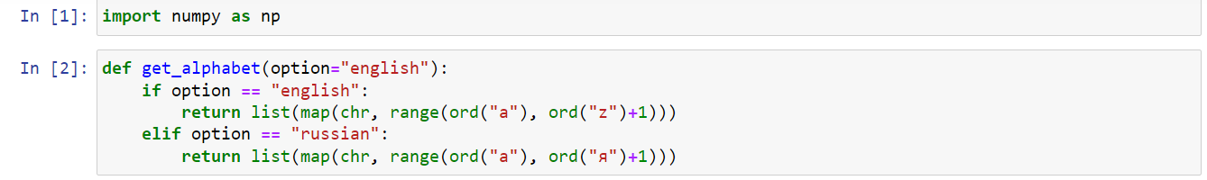

Figure : Рис. 1: Библиотеки и дополнительные функции

Также реализовали функции получения алфавитов (английского и русского).

## 4.1 Маршрутное шифрование

Маршрутное шифрование реализовали в соответствии с описанной в лабораторной работе процедурой. Успешно протестировали на приведенном в работе отрывке. Результаты и программный код представлены на рисунке 2.

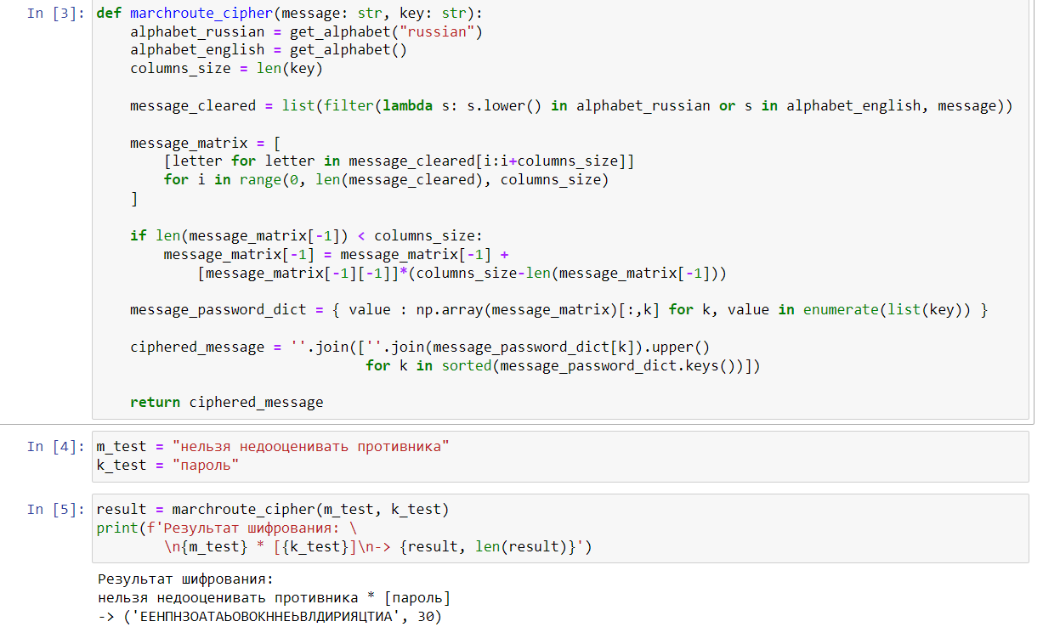

Figure : Рис. 2: Маршрутное шифрование и его тестирование

## 4.2 Шифрование с помощью решеток

Данный вид шифрования не удалось реализовать.

## 4.3 Таблица Виженера

Маршрутное шифрование реализовали в соответствии с описанной в лабораторной работе процедурой. Успешно протестировали на приведенном в работе отрывке (с учетом, что русский алфавит немного изменен). Результаты и программный код представлены на рисунке 3.

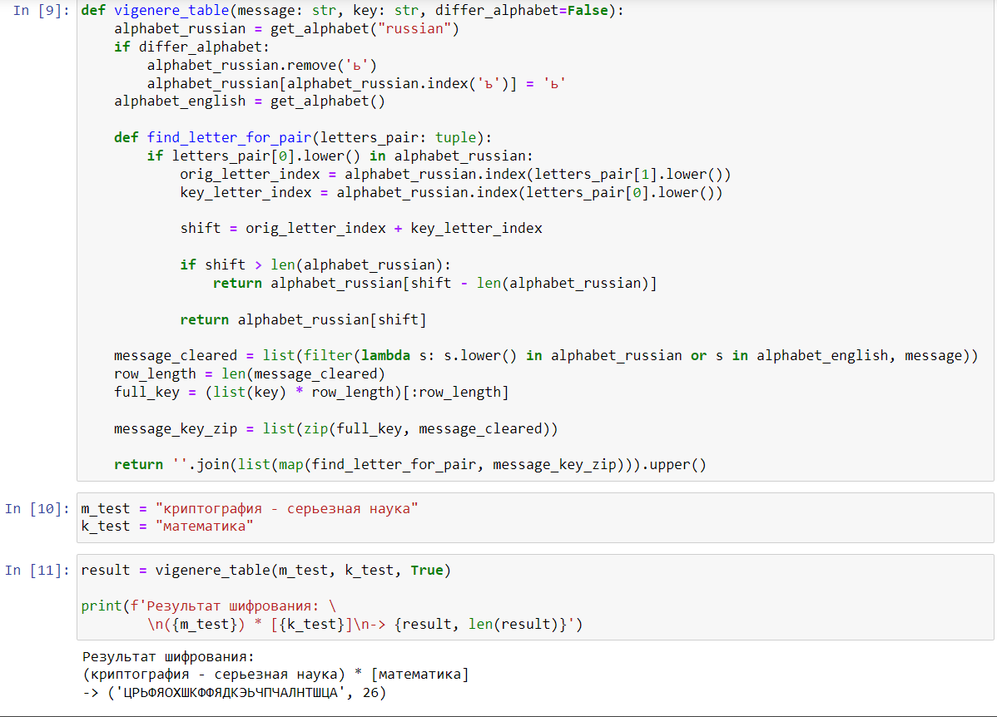

Figure : Рис. 3: Таблица Виженера и ее тестирование

# 5 Выводы

В рамках выполненной лабораторной работы мы изучили и реализовали следующие шифры перестановки: маршрутное шифрование и таблицу Виженера. Реализовать шифрование с помощью решеток не удалось.

# Список литературы